myql执行计划
Explain，可以查看SELECT,DELETE,INSERT,REPLACE,UPDATE语句的执行计划

id：查询标识符。在所有组中，id值越大，优先级越高，越先执行，id如果相同，可以认为是一组，从上往下顺序执行；
select_type：select_type可选的参数较多，如下：

select_type值
1）SIMPLE：简单的select查询，未使用UNION和子查询
2）PRIMARY： 查询中包含任何复杂的子部分，则被标记为PRIMARY，PRIMARY为最外层查询，最后执行
3）UNION 第2个SELECT在UNION之后，则被标记为
4）UNIONDEPENDENT UNION 含有UNION查询的第二个或最后一个表，依赖外部的查询
5) UNION RESULT UNION结果
6) SUBQUERY 在SELECT或WHERE中包含的子查询
7) DEPENDENT SELECT 子查询中的第一个SELECT，依赖外部的查询
8) DERIVED 衍生表，衍生表是FROM子句中子查询的内部名称
9) MATERIALIZED 物化子查询
10) UNCACHEABLE SUBQUERY 子查询，其结果无法缓存，必须针对外部查询的每一行进行评估
11) UNCACHEABLE UNION 在UNION里的第二个或最后一个表属于不可缓存的子查询

table: 此次查询访问的表
---<unionM,N>：该行是id为M和N的行的并集
---<derivedN>：该行是id为N的行的派生表
---<subqueryN>：该行是物化子查询的结果
partitions：该参数用于记录使用的分区信息，NULL表示该表不是分区表
type：连接类型，见后面"执行计划连接类型type". 索引查询的类型（ALL、index、range、ref、eq_ref、const(system)、NULL）
possible_keys：在该查询中，MySQL可能使用的索引，如果此列是NULL，则没有相关的索引，在这种情况下，需要检查WHERE字句，以确定是否适合创建索引
key：MySQL实际使用的索引。在大多数情况下，key中的值都在possible_key里面，但也会出现possible_key不存在该值，但key里面存在的情
key_len：该列指MySQL决定使用的索引长度。该值体现了在使用复合索引的时候，使用了复合索引的前面哪几个列(需要根据字段长度计算)，如果key列为NULL，则该列也为NULL。由于key存储的格式原因，可以为NULL的列的key长度比NOT NULL的列长度大1。
ref：列显示哪些列或者常量与key中的索引进行比较，以从表中选择行
rows：MySQL查询需要遍历的行数，对于innodb表，可能并不总是准确的。这里需要特别注意，Oracle数据库的执行计划里面也有rows列，不过代表结果的行数，含义不一样
filtered:被条件过滤的行数百分比。最大值为100，表示没有行过滤，值从100减小表示过滤增加。rows表示检查的行数，rows * filtered/100表示过滤后的行数，也就是与下表进行连接的行
Extra：执行计划的额外信息，见后面"执行计划额外信息Extra"

2.执行计划连接类型type类型讲解
explain的type列表示表的连接类型，从最佳到最差类型如下：比较常见：（ALL、index、range、ref、eq_ref、const(system)、NULL）System --> const --> eq_ref --> ref --> fulltext --> ref_or_unll --> index_merge --> unique_subquery --> index_subquery --> range --> index --> ALL

system：该表只有一行，这是const连接的特殊情况，平时不会出现，可以不用重点注意
const：该表最多只有一个匹配行，该行在查询开始时读取。因为只有一行，所以优化器的其余部分可以将这一行中的值做为常量，因为它值读取一次。const在基于主键或者唯一性索引比较时使用。
eq_ref：与驱动表的连接查询，后表(被驱动表)仅读取一行数据，当被驱动表存在主键索引或者unique+not null时使用，eq_ref用于使用"="运算的索引列
ref：与驱动表的连接查询，后表(被驱动表)读取一行或多行数据。ref用于仅使用key的最左前缀，或者说key不是PAIMARY KAY或UNIQUE索引。换句话说，如果连接无法根据KEY选择单个行，则使用ref，否则使用eq_ref。ref可以用于使用"="或者"<=>"运算符进行的比较
fulltext：使用FULLTEXT进行连接
ref_or_null：这种方式类似于ref，但是MySQL会额外搜索包含NULL值的行
index_merge：索引合并优化，把多个索引合并为一个使用
unique_subquery：该类型替换eq_ref形式下的IN子查询，子查询中最多返回一个值，提高查询效率
index_subquery：该类型类似于unique_subquery，它用来替代子查询，子查询中返回值的个数不确
range：使用索引去检索一个范围的行数据，key列是使用到的索引，ref列为NULL。range可以在=，<>，>,>=,<,<=,IS NULL,<=>,BETWEEN,LIKE或IN()
index：index与ALL相似，只是索引树被扫描，对应2种情况：
a.索引本省存储相关的列数据，如果索引中的数据可满足查询需求，则仅扫描索引树，在这种情况下，Extra列显示为Using index。
b.使用对索引的读取执行全表扫描，以按顺序查找数据行，在这种情况下，Extra没有出现Using index。
ALL：全表扫描，如果驱动表不是以const方式获取数据的，则可以会导致非常糟糕的查询性能。通常可以添加索引来避免权标扫描

3.MySQL性能调优的10个方法

1) 选择合适的存储引擎: InnoDB
除非你的数据表使用来做只读或者全文检索 (相信现在提到全文检索，没人会用 MYSQL 了)，你应该默认选择 InnoDB 。
你自己在测试的时候可能会发现 MyISAM 比 InnoDB 速度快，这是因为： MyISAM 只缓存索引，而 InnoDB 缓存数据和索引，MyISAM 不支持事务。
但是 如果你使用 innodb_flush_log_at_trx_commit = 2 可以获得接近的读取性能 (相差百倍) 。
1.1 如何将现有的 MyISAM 数据库转换为 InnoDB:
mysql -u [USER_NAME] -p -e "SHOW TABLES IN [DATABASE_NAME];" | tail -n +2 | xargs -I '{}' echo "ALTER TABLE {} ENGINE=InnoDB;" > alter_table.sql
perl -p -i -e 's/(search_[a-z_]+ ENGINE=)InnoDB//1MyISAM/g' alter_table.sql
mysql -u [USER_NAME] -p [DATABASE_NAME] < alter_table.sql

1.2 为每个表分别创建 InnoDB FILE(独立表空间)：
innodb_file_per_table=1,这样可以保证 ibdata1 文件不会过大，失去控制。尤其是在执行 mysqlcheck -o –all-databases 的时候

1． 每个表都有自已独立的表空间。
2． 每个表的数据和索引都会存在自已的表空间中。
3． 可以实现单表在不同的数据库中移动。
4． 空间可以回收（除drop table操作处，表空不能自已回收）

保证从内存中读取数据，将数据保存在内存中
2.1 足够大的 innodb_buffer_pool_size
推荐将数据完全保存在 innodb_buffer_pool_size ，即按存储量规划 innodb_buffer_pool_size 的容量。这样你可以完全从内存中读取数据，最大限度减少磁盘操作。

2.1.1 如何确定 innodb_buffer_pool_size 足够大，数据是从内存读取而不是硬盘？

- show global status like 'innodb_buffer_pool_pages_%'

定时重建数据库
mysqlcheck -o –all-databases 会让 ibdata1 不断增大，
（mysqlcheck 是 MySQL 自带的一个工具，作用就是保养 表，其实就是检查，分析，修复和优化了。下面来介绍 mysqlcheck 工具的简单使用）

真正的优化只有重建数据表结构：

CREATE TABLE mydb.mytablenew LIKE mydb.mytable;
INSERT INTO mydb.mytablenew SELECT * FROM mydb.mytable;
ALTER TABLE mydb.mytable RENAME mydb.mytablezap;
ALTER TABLE mydb.mytablenew RENAME mydb.mytable;
DROP TABLE mydb.mytablezap;

减少磁盘写入操作
1 、使用足够大的日志写入缓存 innodb_log_file_size，但是需要注意如果用 1G 的 innodb_log_file_size ，假如服务器当机，需要 10 分钟来恢复。

2 、innodb_flush_log_at_trx_commit
这个选项和写磁盘操作密切相关：
innodb_flush_log_at_trx_commit = 1 则每次修改写入磁盘
innodb_flush_log_at_trx_commit = 0/2 每秒写入磁盘
如果你的应用不涉及很高的安全性 (金融系统)，或者基础架构足够安全，或者 事务都很小，都可以用 0 或者 2 来降低磁盘操作。

- 避免双写入缓冲
Innodb_flush_method=O_DIRECT

提高磁盘读写速度
RAID0 尤其是在使用 EC2 这种虚拟磁盘 (EBS) 的时候，使用软 RAID0 非常重要。

充分使用索引
Add unique index
Add index

分析慢查询日志
记录所有查询，这在用 ORM 系统或者生成查询语句的系统很有用。
log=/var/log/mysql.log
注意不要在生产环境用，否则会占满你的磁盘空间。

记录执行时间超过 1 秒的查询：
long_query_time=1
log-slow-queries=/var/log/mysql/log-slow-queries.log

激进的方法，使用内存磁盘

用 NOSQL 的方式使用 MYSQL
B-TREE 仍然是最高效的索引之一，所有 MYSQL 仍然不会过时。
用 HandlerSocket 跳过 MYSQL 的 SQL 解析层，MYSQL 就真正变成了 NOSQL。

其他
1、单条查询最后增加 LIMIT 1，停止全表扫描。
2、将非”索引”数据分离，比如将大篇文章分离存储，不影响其他自动查询。
3、不用 MYSQL 内置的函数，因为内置函数不会建立查询缓存。
4、PHP 的建立连接速度非常快，所有可以不用连接池，否则可能会造成超过连接数。当然不用连接池 PHP 程序也可能将
5、连接数占满比如用了 @ignore_user_abort(TRUE);
6、使用 IP 而不是域名做数据库路径，避免 DNS 解析问题

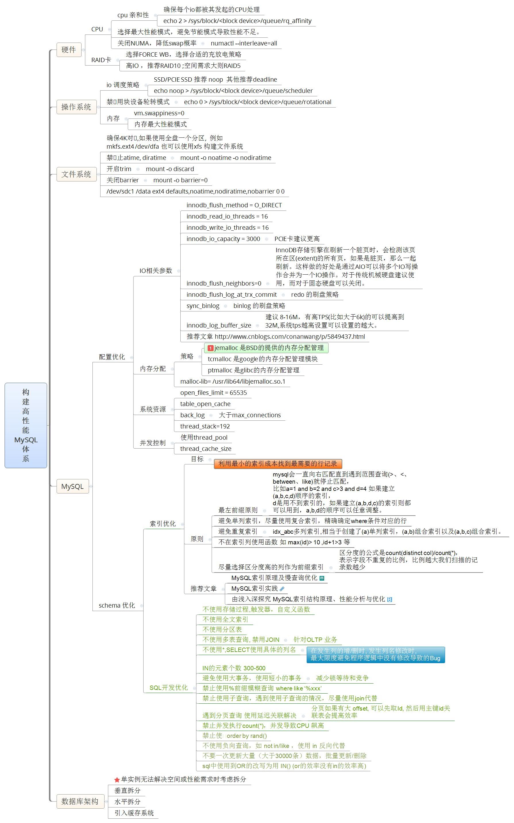

为啥需要分库分表
- 分库，为了解决高并发瓶颈
- 分表，为了解决大数据量存储、提高查询效率

引入缓存系统，比如redis

